**3 ПРОЕКТИРОВАНИЕ**

**3.1 Разработка архитектуры программного продукта**

Проектирование программного обеспечения — процесс создания проекта программного обеспечения (ПО), а также дисциплина, изучающая методы проектирования. Проектирование ПО является частным случаем проектирования продуктов и процессов.

Целью проектирования является определение внутренних свойств системы и детализации её внешних (видимых) свойств на основе выданных заказчиком требований к ПО (исходные условия задачи). Эти требования подвергаются анализу [11].

Проектирование ПО включает следующие основные виды деятельности:

• выбор метода и стратегии решения;

• выбор представления внутренних данных;

• разработка основного алгоритма;

• документирование ПО;

• тестирование и подбор тестов;

• выбор представления входных данных.

Первоначально программа рассматривается как чёрный ящик. Ход процесса проектирования и его результаты зависят не только от состава требований, но и выбранной модели процесса, опыта проектировщика.

Модель предметной области накладывает ограничения на бизнес-логику и структуры данных.

В зависимости от класса создаваемого ПО, процесс проектирования может обеспечиваться как «ручным» проектированием, так и различными

средствами его автоматизации.

В процессе проектирования ПО для выражения его характеристик используются различные нотации — блок-схемы, ER-диаграммы, UML-диаграммы, DFD-диаграммы, а также макеты.

Фреймворк Spring MVC обеспечивает архитектуру паттерна Model — View — Controller (Модель — Отображение (далее — Вид) — Контроллер) при помощи слабо связанных готовых компонентов. Паттерн MVC разделяет аспекты приложения (логику ввода, бизнес-логику и логику UI), обеспечивая при этом свободную связь между ними [12].

* Model (Модель) инкапсулирует (объединяет) данные приложения, в целом они будут состоять из POJO («Старых добрых Java-объектов», или бинов).
* View (Отображение, Вид) отвечает за отображение данных Модели, — как правило, генерируя HTML, которые мы видим в своём браузере.
* Controller (Контроллер) обрабатывает запрос пользователя, создаёт соответствующую Модель и передаёт её для отображения в Вид.

Вся логика работы Spring MVC построена вокруг DispatcherServlet, который принимает и обрабатывает все HTTP-запросы (из UI) и ответы на них.

DispatcherServlet отправляет запрос контроллерам для выполнения определённых функций. Аннотация @Controllerannotation указывает, что конкретный класс является контроллером. Аннотация @RequestMapping используется для мапинга (связывания) с URL для всего класса или для конкретного метода обработчика.

Рабочий процесс обработки запроса DispatcherServlet'ом проиллюстрирован на следующей диаграмме:

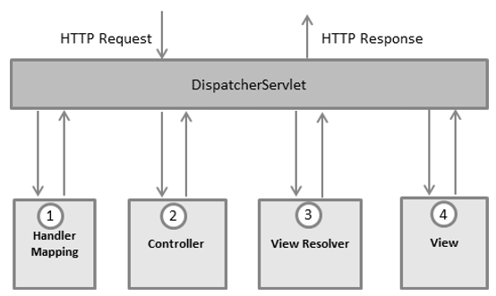

Рисунок 3.1 – Рабочий процесс обработки запроса

Ниже приведена последовательность событий, соответствующая входящему HTTP-запросу:

* После получения HTTP-запроса DispatcherServlet обращается к интерфейсу HandlerMapping, который определяет, какой Контроллер должен быть вызван, после чего, отправляет запрос в нужный Контроллер.
* Контроллер принимает запрос и вызывает соответствующий служебный метод, основанный на GET или POST. Вызванный метод определяет данные Модели, основанные на определённой бизнес-логике и возвращает в DispatcherServlet имя Вида (View).
* При помощи интерфейса ViewResolver DispatcherServlet определяет, какой Вид нужно использовать на основании полученного имени.
* После того, как Вид (View) создан, DispatcherServlet отправляет данные Модели в виде атрибутов в Вид, который в конечном итоге отображается в браузере.

Все вышеупомянутые компоненты, а именно, HandlerMapping, Controller и ViewResolver, являются частями интерфейса WebApplicationContext extends ApplicationContext, с некоторыми дополнительными особенностями, необходимыми для создания web-приложений.

Аннотация Controller определяет класс как Контроллер Spring MVC. В первом случае, @RequestMapping указывает, что все методы в данном Контроллере относятся к URL-адресу "/hello".

Следующая аннотация @RequestMapping(method = RequestMethod.GET) используется для объявления метода printHello() как дефолтного метода для обработки HTTP-запросов GET. Вы можете определить любой другой метод как обработчик всех POST-запросов по данному URL-адресу.

Вы можете написать вышеуказанный Контроллер по-другому, указав дополнительные атрибуты для аннотации @RequestMapping следующим образом

@RequestMapping(value = "/hello", method = RequestMethod.GET)  
Атрибут «value» указывает URL, с которым мы связываем данный метод (value = "/hello"), далее указывается, что этот метод будет обрабатывать GET-запросы (method = RequestMethod.GET). Также, нужно отметить важные моменты в отношении приведённого выше контроллера:

* Вы определяете бизнес-логику внутри связанного таким образом служебного метода. Из него Вы можете вызывать любые другие методы.
* Основываясь на заданной бизнес-логике, в рамках этого метода Вы создаёте Модель (Model). Вы можете добавлять аттрибуты Модели, которые будут добавлены в Вид (View). В примере выше мы создаём Модель с атрибутом «message».
* Данный служебный метод возвращает имя Вида в виде строки String. В данном случае, запрашиваемый Вид имеет имя «hello».

Spring MVC поддерживает множество типов Видов для различных технологий отображения страницы. В том числе — JSP, HTML, PDF, Excel, XML, Velocity templates, XSLT, JSON, каналы Atom и RSS, JasperReports и проч. Но чаще всего используются шаблоны JSP, написанные при помощи JSTL или HTML файлы, используя Thymeleaf.

Как модели, в проекте выступают сущности, спроектированные по концептуальной модели.

В качестве контроллеров выступают классы из пакета controller.

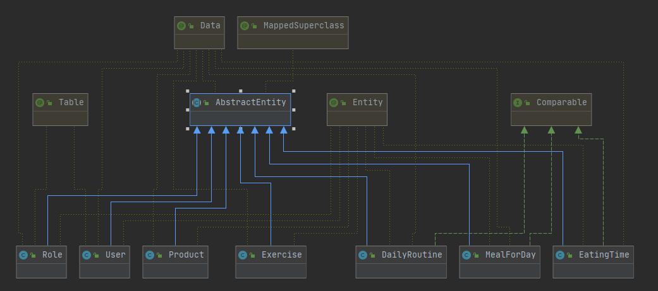

Рисунок 3.2 – Диаграмма классов моделей

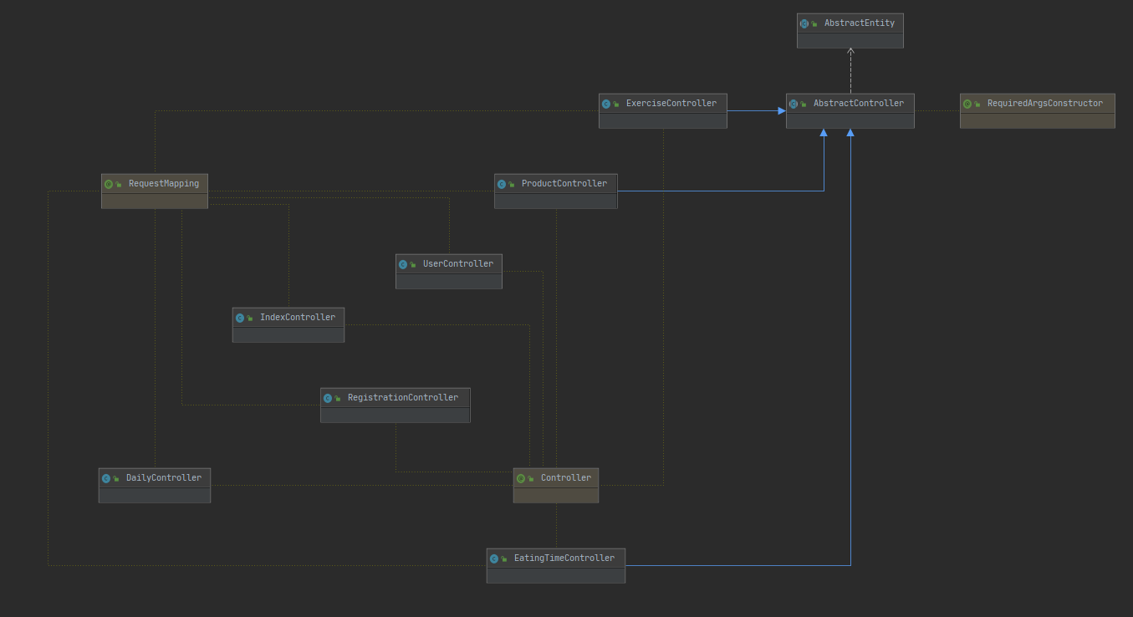

Рисунок 3.3 – Диаграмма классов из пакета controller

## Проектирование структур хранения данных

Чтобы построить схему реляционной базы данных необходимо определить совокупность отношений, которые составляют базу данных. Эта совокупность отношений будет содержать всю информацию, которая должна храниться в базе данных.

На рисунке 3.1 представлена база данных, спроектированная по концептуальной модели.

В реляционной базе данных каждому объекту и сущности реального мира соответствуют кортежи отношений. И любое отношение должно обладать первичным ключом. Ключ – это минимальный набор атрибутов, по значениям которых можно однозначно найти требуемый экземпляр сущности [13].

Минимальность означает, что исключение из набора любого атрибута не позволяет идентифицировать сущность по оставшимся. Каждое отношение должно обладать хотя бы одним ключом.

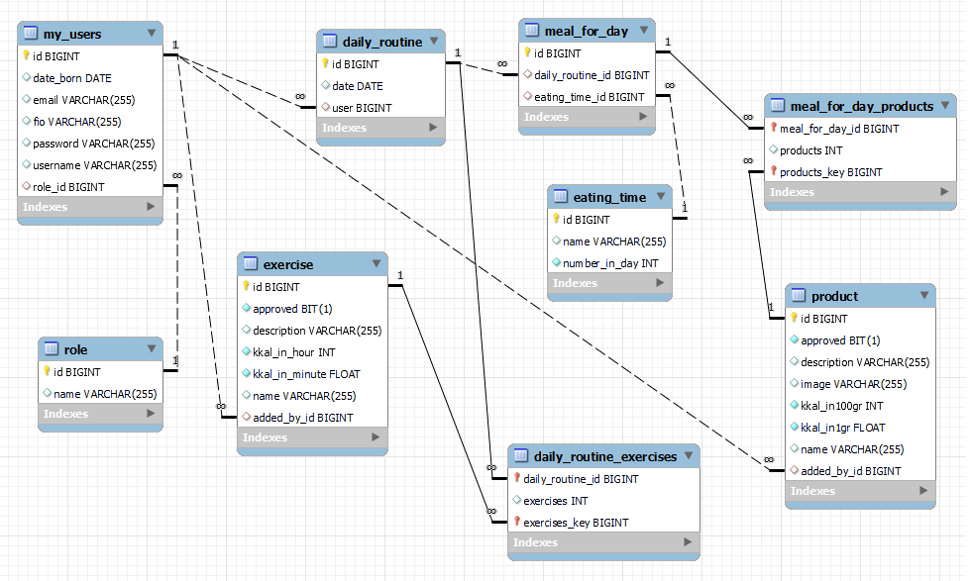

Рисунок 3.4– Спроектированная база данных

Процесс преобразования базы данных к виду, отвечающему нормальным формам, называется нормализацией. Нормализация предназначена для приведения структуры базы данных к виду, обеспечивающему минимальную избыточность, то есть нормализация не имеет целью уменьшение или увеличение производительности работы или же уменьшение, или увеличение объёма БД. Конечной целью нормализации является уменьшение потенциальной противоречивости хранимой в БД информации.

Для реляционных баз данных необходимо, чтобы все отношения базы данных обязательно находились в 1НФ. Нормальные формы более высокого порядка могут использоваться разработчиками по своему усмотрению. Однако грамотный специалист стремится к тому, чтобы довести уровень нормализации базы данных хотя бы до 3НФ, тем самым, исключив из базы данных избыточность и аномалии обновления [14].

Ограничение целостности отношений заключается в том, что в любом отношении должны отсутствовать записи с одним и тем же значением первичного ключа. Конкретно требование состоит в том, что любая запись любого отношения должна быть отличной от любой записи другой записи этого отношения. Это требование автоматически удовлетворяется, если в системе не нарушаются базовые свойства отношений.

На основе результатов выполненных действий была сформирована схема реляционной базы данных. На этой схеме отображены все отношения базы данных, а также связи между внешними и первичными ключами.

Таким образом, были определены ключевые атрибуты, связи между отношениями, организована целостность данных, нормализация некоторых отношений. Итоговым моментом стало построение нормализованной схемы разрабатываемой базы данных. Стоит отметить, что приложение будет построено таким образом, чтоб подобная схема создавалась автоматически, без необходимости выполнять запрос на создание базы данных.